29 декабря

в целях профилактики ДТП,
совершаемых в состоянии опьянения,
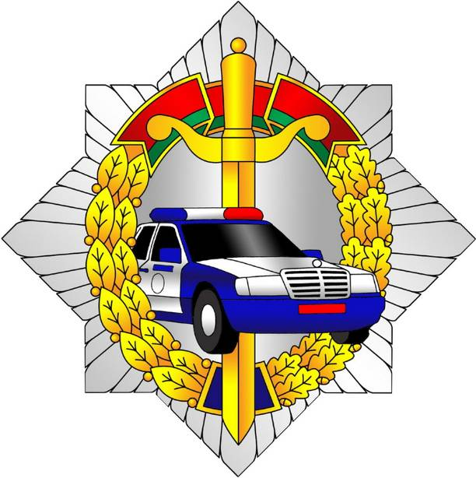
в Республике Беларусь проводится
ЕДИНЫЙ ДЕНЬ БЕЗОПАСНОСТИ ДОРОЖНОГО ДВИЖЕНИЯ

Госавтоинспекция напоминает:
своевременное информирование милиции о фактах управления автомобилем нетрезвым водителем или нахождения на дороге пьяного пешехода помогает избежать ДТП и сохранить человеческие жизни.

Наберите 102! И спасите от необдуманных действий того, кто, будучи нетрезвым, участвует в движении! Вряд ли этот человек, задумывается, что он может оказаться в трагической сводке ГАИ.

ГАИ УВД Могилевского облисполкома

